**«Еңбек негізгі мектебі» КММ**

**педагог- психологының**

**2017-2018 оқу жылында атқарған**

**III-тоқсан жұмысының есебі.**

Еңбек негізгі мектебінің педагог-психологтың жоспары барысында "Кәмелетке толмағандар арасында денсаулық және өмірлік дағдыларын қалыптастыру,сондай-ақ суицидтің алдың алу" бағдарламасы бойынша 8-9 сыныптармен,ата-аналармен ,мұғалімдермен жұмыс жүргізілді. 8-9 сынып оқушыларынан сауалнамалар алынып ,қорытынды жасалынды. Ата-аналармен кездесу өткізіп,8-9 сынып оқушыларынан сауалнама алу үшін жазбаша келісімге қол қойды. Мұғалімдерге видеороликтар көрсетіліп кеңестер айтылып "суицид сақшылары" екендігі туралы түсіндірілді.

"Пайдалы кеңестермен жағымсыз әдеттер" 3-7 сыныптар аралығында СӨС туралы әңгімелесу ,ішімдікке және темекі шегуге жағымсыз сезімдерді қалыптастыруға әңгіме сағаттары өткізілді . 7-8 сынып оқушыларымен "Мінездің күші" дөңгелек үстел өткізілді.Бұның мақсаты:алда тұрған кедергілерді жеңе білуде көрінетін адам қуатының мөлшері.

"Табиғат сый" 2-4 сынып аралығында сұрақ-жауап,әңгіме сағаты өткізілді.

7-9 сынып қыздарымен "Қыздармен сырласу" жеке басының гигиенасы туралы әңгіме сағаты өткізілді.

1-9 сыныптар аралығында "Біздің бойымызда әдепті дамытуға тиіспіз.Әдептен озбайық " әңгіме сағаты өткізілді.

"Адамгершілік рухани тәрбие" 4-9 сыныптар аралығында дөңгелек үстел өткізілді.Негізгі міндеті: балалардың жақсы әдет,мінез құлқын қалыптастыру адамгершілікке,қайрымдылыққа,мейірімділікке,ізгілікке тәрбиелеу.

"Өмірге ИА-де" 7-9 сыныптарда өмірге деген құштарлықтарын арттыру,тек жақсылық ойлауға бейімдеуге кеңестер берілді.

4-6 сынып оқушыларымен "Жақсылық жасай білейік" дөңгелек үстел өткізілді.

"Өмір қымбатсың сен маған" 7-8 сыныптарда тренинг өткізілді.

"Менің сыныбым-менің ұжымым" 1-4 сынып аралығында оқушылар бірлесіп қоғамдық пайдалы іспен шұғылданса бір-біріне көмектессе ұжымда татулық болады деген мақсатпен кеңестер берілді.

"Қыздар біздер қандаймыз" 5-9 сынып аралығында қыздармен пікір алмасу өткізілді.

"Алғыс күні-Ризашылық күні" сыйластық құндылығы туралы ризашылық білдіріп және алғыс айту қабырға газеті құрылды,тілек-лебіздер жазылды.

Бастауыш сынаптарда "10 сөзді "есте сақтап әңгіме құрап жазу. Есте сақтау қабілетін,зейінділігімен,логикалық ойлау қабілетін дамыту. Өзара жағымды қарым-қатынастарын дамытуға кеңістер беру.

Стресстік жағдайдан арылтып, сенімділікке үйрету,бір-біріне деген қарым-қатынасын нығайту мақсатында сенімділік жаттығуы 9 сыныпта өткізілді.

"Мектеп пен отбасы бірлігі" дөңгелек үстел өткізілді. Қоғамда әдеп-инабат өлшемдерінің терең тамырланып,кең жайылуында отбасының маңызы орасан зор екендігін түсіндіріп-ұғындыру.

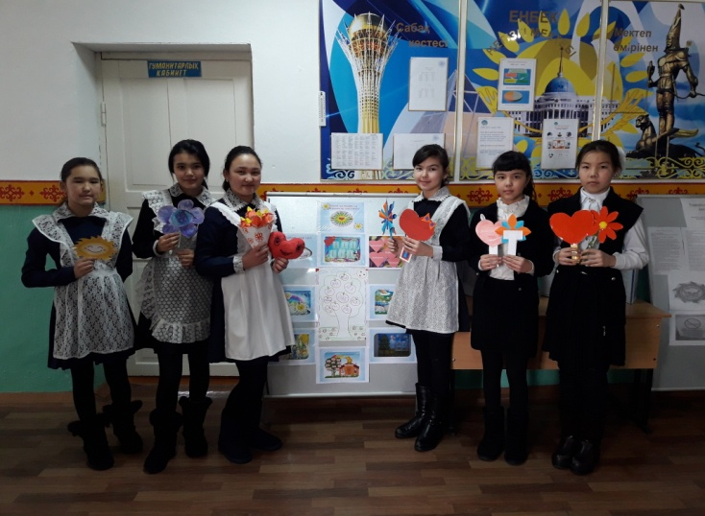 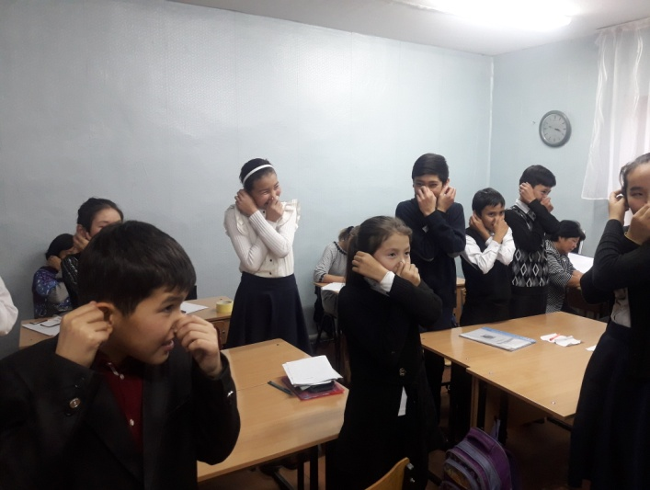

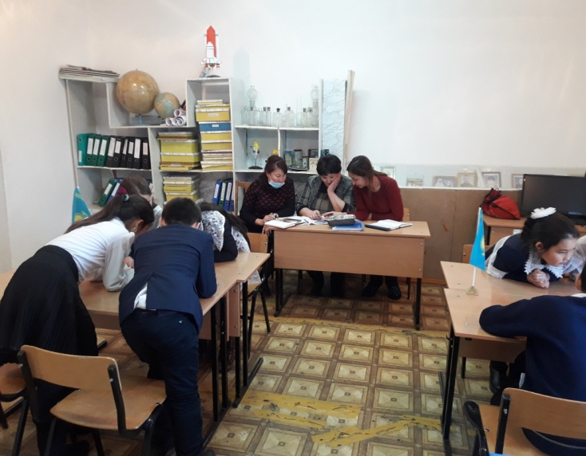 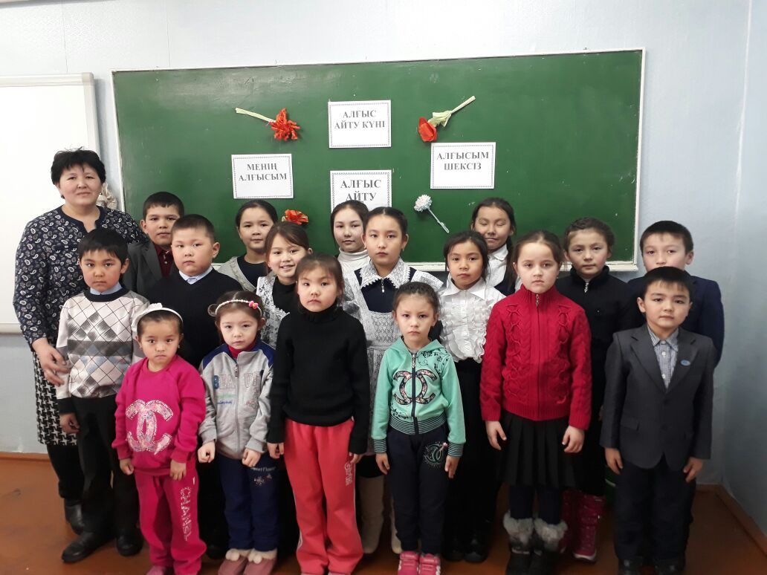

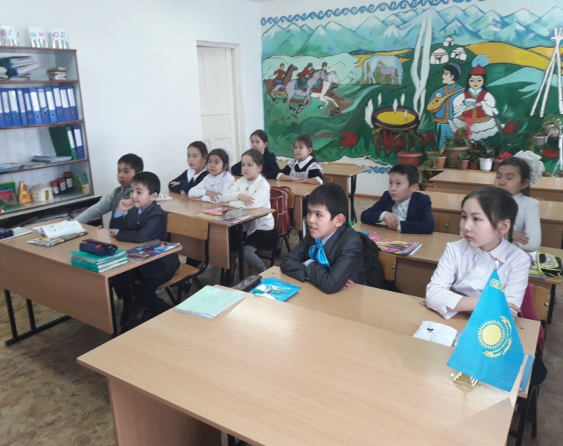 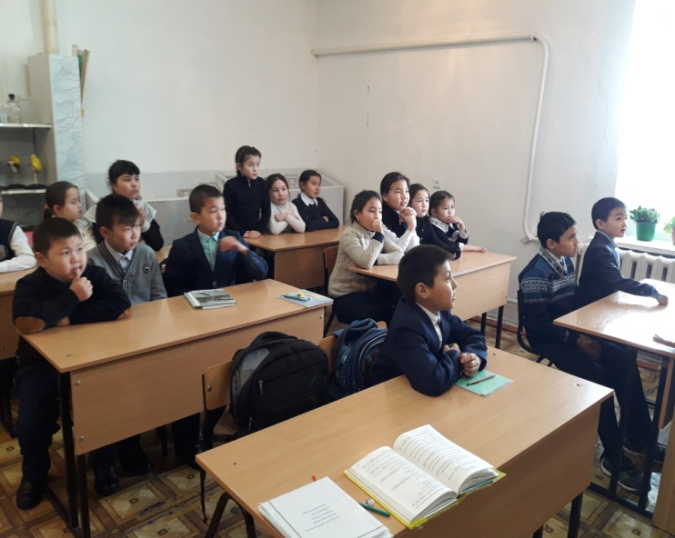

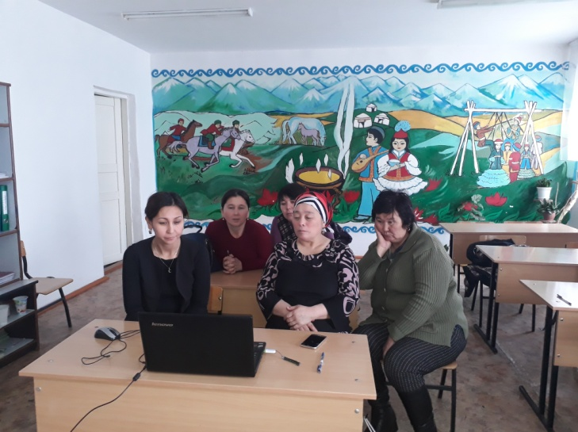 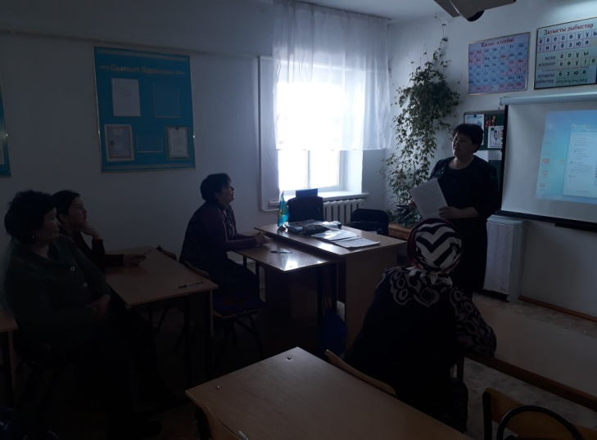

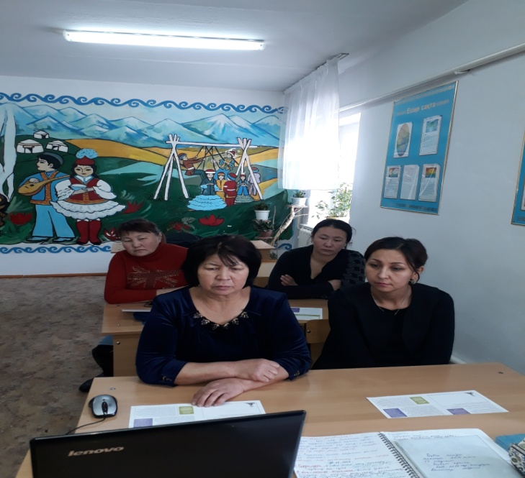 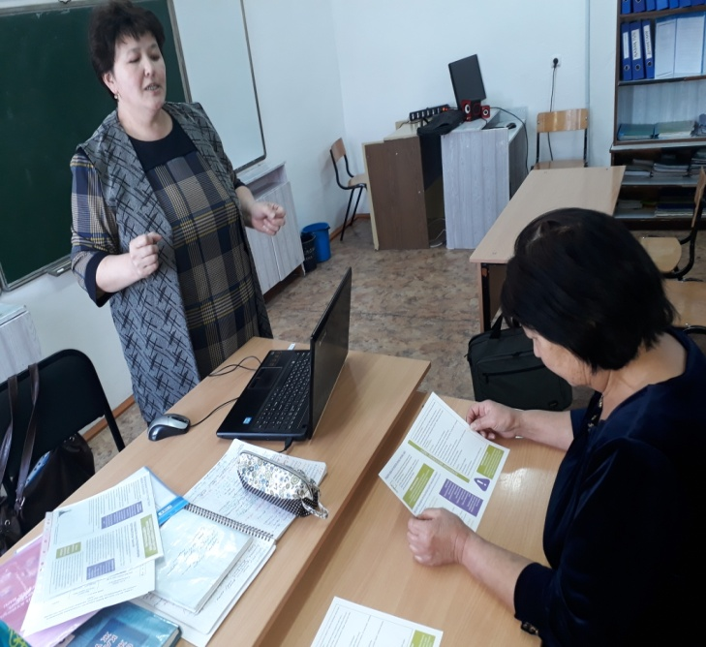

Мектеп директоры: Ахмедьярова Қ.С

Педагог-психолог: Тасбулатова С.Т